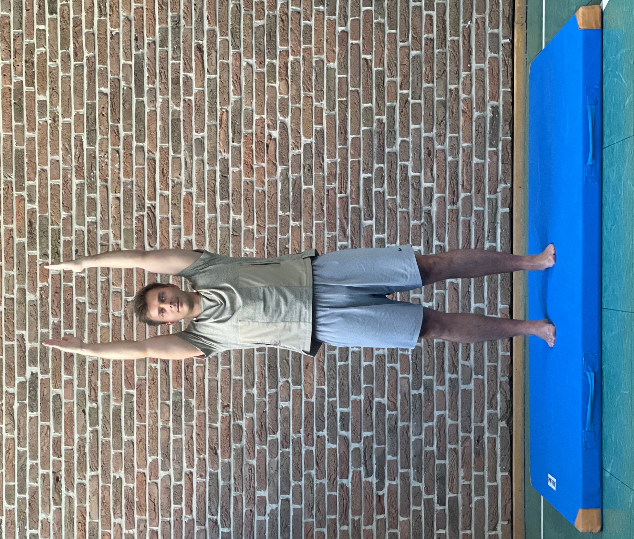
Arme über Kopf strecken
Hände schulterbreit halten
Belastung auf Zehen, Ballen, Ferse und Außenseite
Fußgewölbe anheben
Hüftbreiter Stand
Füße parallel zueinander
Schultern entspannt lassen
Nacken nach oben strecken
Handflächen zeigen zueinander
Brust leicht anheben
Rumpf anspannen
Becken leicht nach vorne bewegen
Knie leicht strecken

